Tillsynsbegäran – information om höga naturvärden och fridlysta arter i avverkningsanmälan A 7132-2026 i Varbergs kommun
Denna tillsynsbegäran behandlar höga naturvärden i avverkningsanmälan A 7132-2026 i Varbergs kommun som inkom 2026-02-05 och omfattar 2,2 ha.
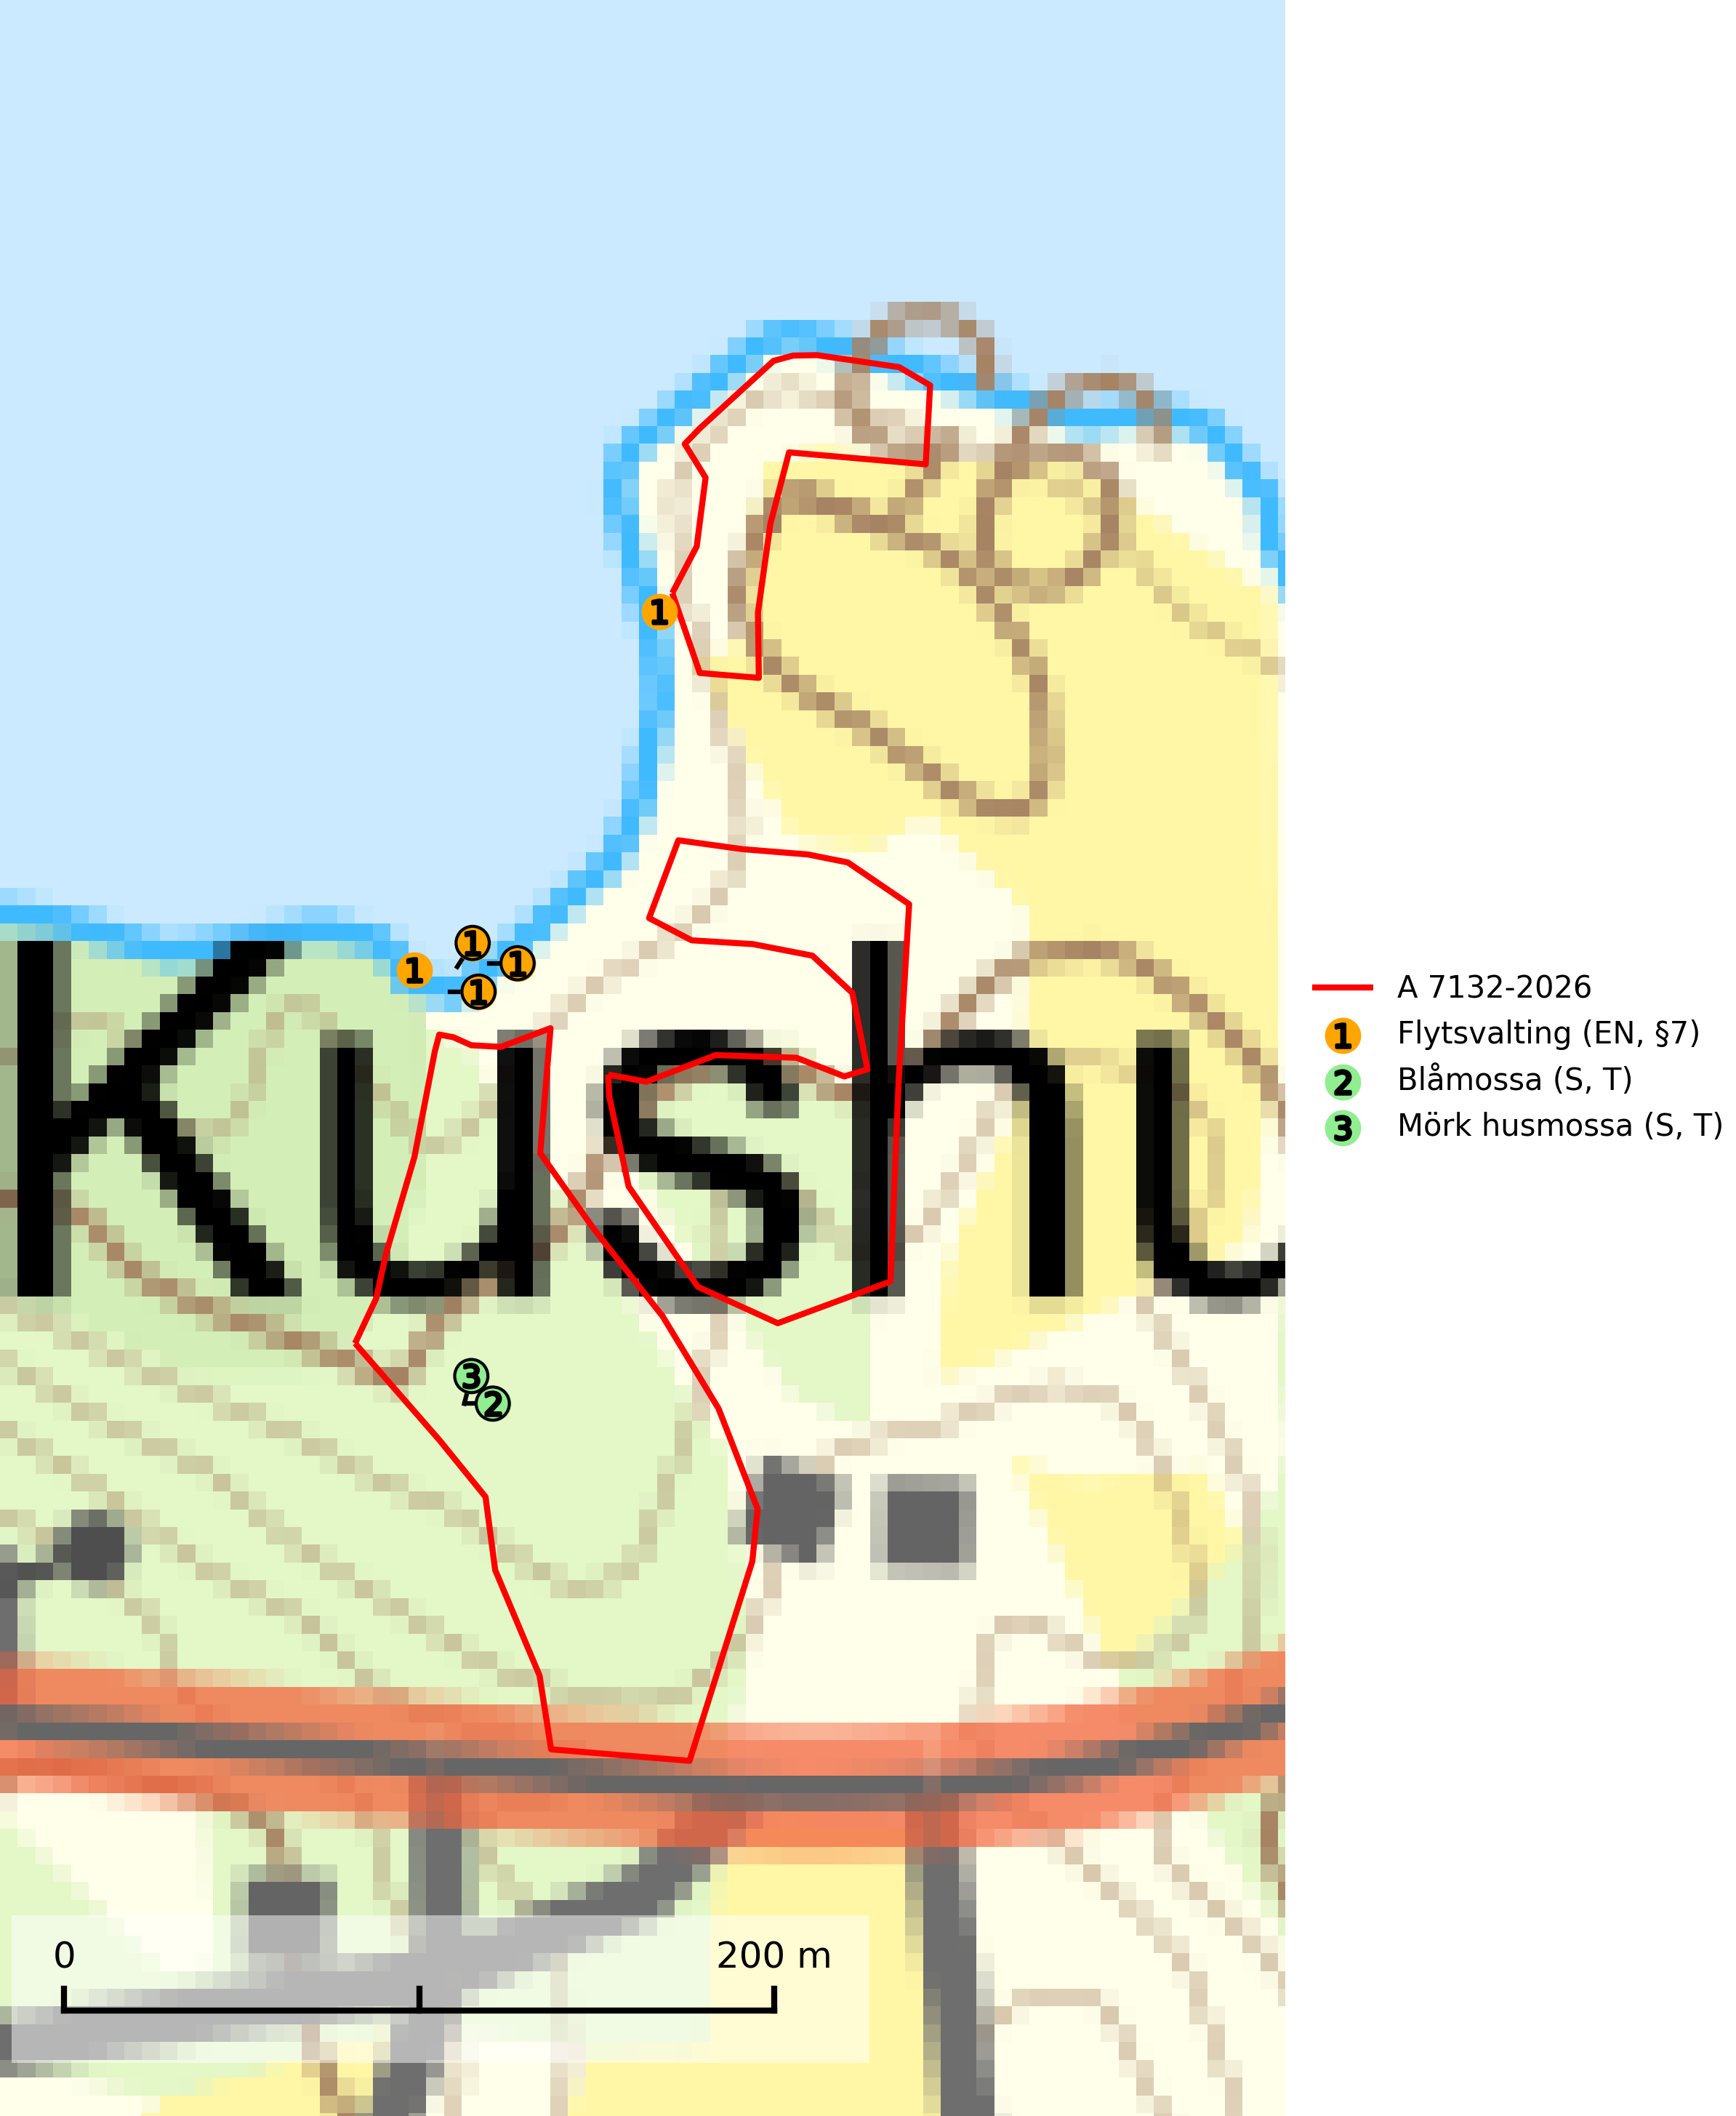
Figur 1. Fyndplatser för naturvårdsarter i och inom 24 meter från avverkningsanmälan. Markörer utan svart kant är placerade på fyndplatsen. Markörer med svart kant är placerade vid sidan av fyndplatsen och har ett svart streck som visar fyndplatsens exakta position. Kartans mittpunktskoordinat är N 6336559, E 355320 i SWEREF 99 TM.
I och inom 24 meter från avverkningsanmälan finns fynd av 3 naturvårdsarter, varav 1 är rödlistad, 1 är fridlyst, 2 är typiska (T) och 2 är signalarter (S): flytsvalting (EN, §7), blåmossa (S, T) och mörk husmossa (S, T). Se Figur 1.

Tillsynsbegäran
Vi begär härmed att Skogsstyrelsen fattar beslut enligt miljöbalken som säkerställer att skogens höga naturvärden bevaras samt att EU-lagstiftning efterlevs och att artskyddsbrott förhindras.
Vi önskar även ta del av de ställningstaganden och beslut som myndigheten meddelar till följd av aktuell avverkningsanmälan och föreningens inlaga (se 34 § förvaltningslagen).

Naturvårdsarter och fridlysta arter
Nedan följer beskrivningar av de naturvårdsarter och fridlysta arter som har sina livsmiljöer och växtplatser i den avverkningsanmälda skogen. De påträffade naturvårdsarterna är ett tydligt kvitto på att det rör sig om en skog med höga naturvärden.
Blåmossa har karaktäristiska kuddar som är lätta att se på långt håll. Mycket stora kuddar, större än 0,5 meter i höjd, indikerar höga naturvärden där skogen har en lång period av orördhet oh stabila miljöförhållanden. Mossan växer under gynnsamma omständigheter cirka 1 centimeter per år och stora kuddar kan därför indirekt visa att lokalen varit lämplig under en lång tid. Blåmossa är typisk art för 9010 Taiga, 9080 Lövsumpskog och 9750 Svämlövskog (SLU Artdatabanken, 2025; Nitare & Skogsstyrelsen, 2019).
Mörk husmossa är en mycket bra signalart i södra och mellersta Sverige. Den är sannolikt svårspridd och växer huvudsakligen i skog med lång skoglig kontinuitet i områden med konstant hög luftfuktighet. Den är känslig för större avverkningar, men tål plockhuggning som lämnar ett tätare trädskikt och ett obrutet, fukthållande mosstäcke på marken. Ett par studier har klart visat att artens tillväxt försämras när skogen huggs ner intill växtplatsen, och att ett kalhygges påverkan på mörk husmossa avtar både med avståndet från kalhygget och ju fuktigare växtplatsen är. Mörk husmossa är typisk art för 9010 Taiga, 9050 Näringsrik granskog, 9080 Lövsumpskog, 9750 Svämlövskog, 9020 Nordlig ädellövskog, 9160 Näringsrik ekskog och 9180 Ädellövskog i branter (SLU Artdatabanken, 2024; Nitare & Skogsstyrelsen, 2019).

